2023

Руководство пользователя по Сетевому тестирующему комплексу «Online test»

АДРЕС САЙТА: HTTPS://ONLINE-TEST.KAZNU.KZ/
ДЛЯ РОЛЕЙ: АБИТУРИЕНТ, СТУДЕНТ

КАЗАХСКИЙ НАЦИОНАЛЬНЫЙ УНИВЕРСИТЕТ ИМ.АЛЬ-ФАРАБИ, ИНСТИТУТ ИНФОРМАЦИОННЫХ ТЕХНОЛОГИЙ И ИННОВАЦИОННОГО РАЗВИТИЯ| Отдел Информационной Поддержки
Управленческой Деятельности

Как зарегистрироваться на сайте online-test.kaznu.kz в качестве Абитуриента?

Для входа на сетевой тестирующий комплекс пройдите по следующей ссылке: https://online-test.kaznu.kz/

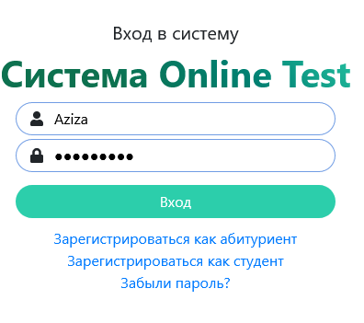
Рисунок 1 - Ссылка для регистрации Абитуриента

Ї Нажмите на ссылку «Зарегистрироваться как абитуриент»
Ї Заполните поля регистрационной анкеты:

Логин | e-mail
Пароль | Контактный телефон
Подтвердите пароль | Страна
Фамилия | Регион
Имя | Район
Отчество | Город/Село
ИИН *в этом пункте поставьте 123456789123 | Школа
Дата рождения | Класс
 | Год окончания

Рисунок 2 - Анкета для регистрации данных абитуриента – Часть 1

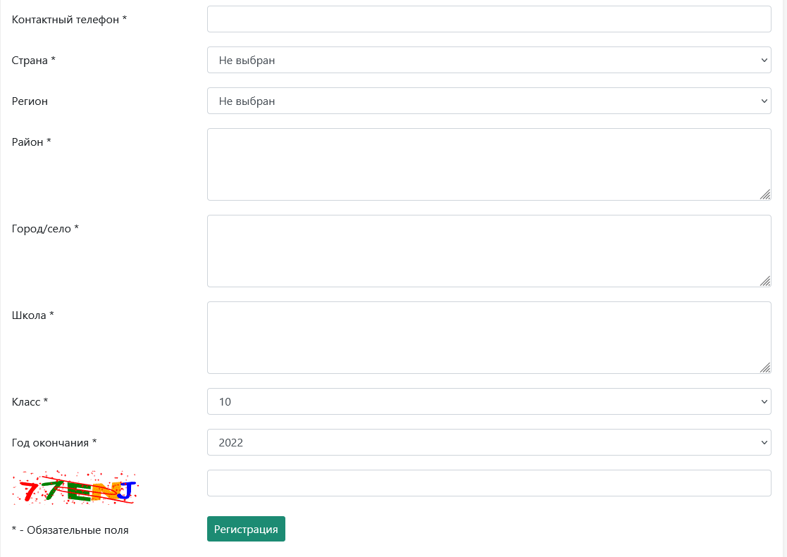

Рисунок 3 - Анкета для регистрации абитуриента - Часть 2

Как начать процесс тестирования?
Для того, чтобы начать прохождение теста:
Ї Перейдите на Главную страницу сайта. (Рисунок 4)

Рисунок 4 - Ссылка на Главную страницу сайта

Ї Выберите название теста и язык тестирования (Рисунок 5)
Ї Нажмите на кнопку «Начать тест»
Ї После чего, откроется окно с вопросами (Рисунок 6)
Ї После прохождения тестирования нажмите на кнопку «Завершить»
Ї Вам откроется Протокол с результатами тестирования (Рисунок 7)
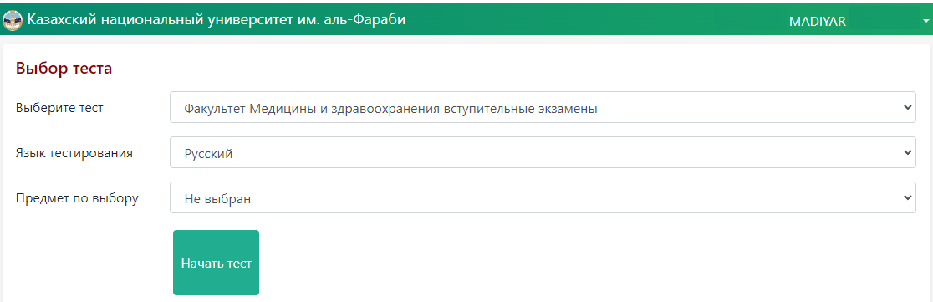

Рисунок 5 - Как начать тест?

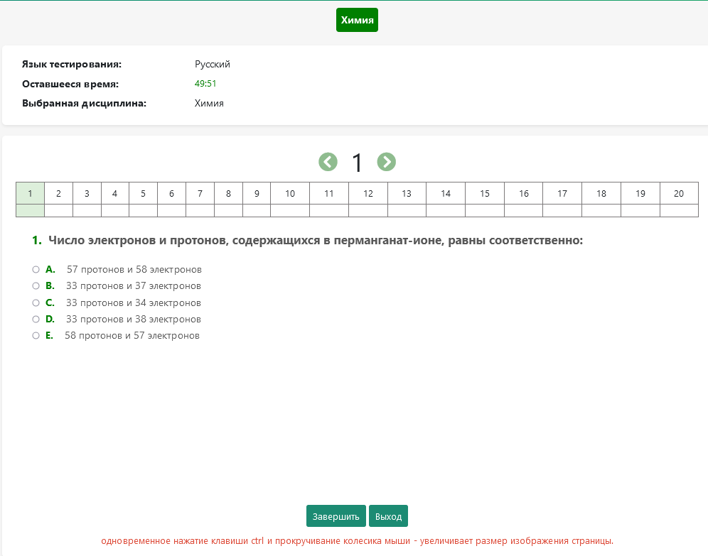

Рисунок 6 - Окно вопросов

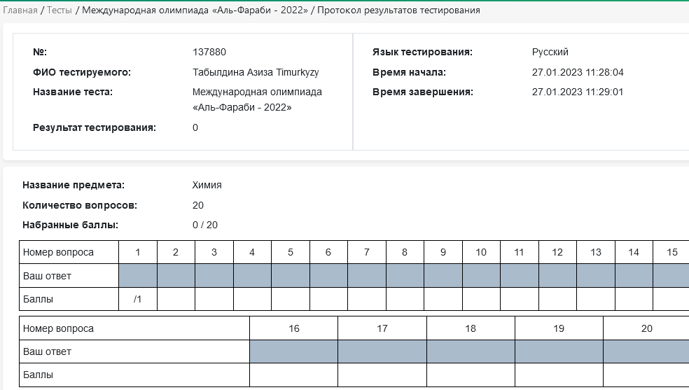

Рисунок 7 - Протокол результатов тестирования

